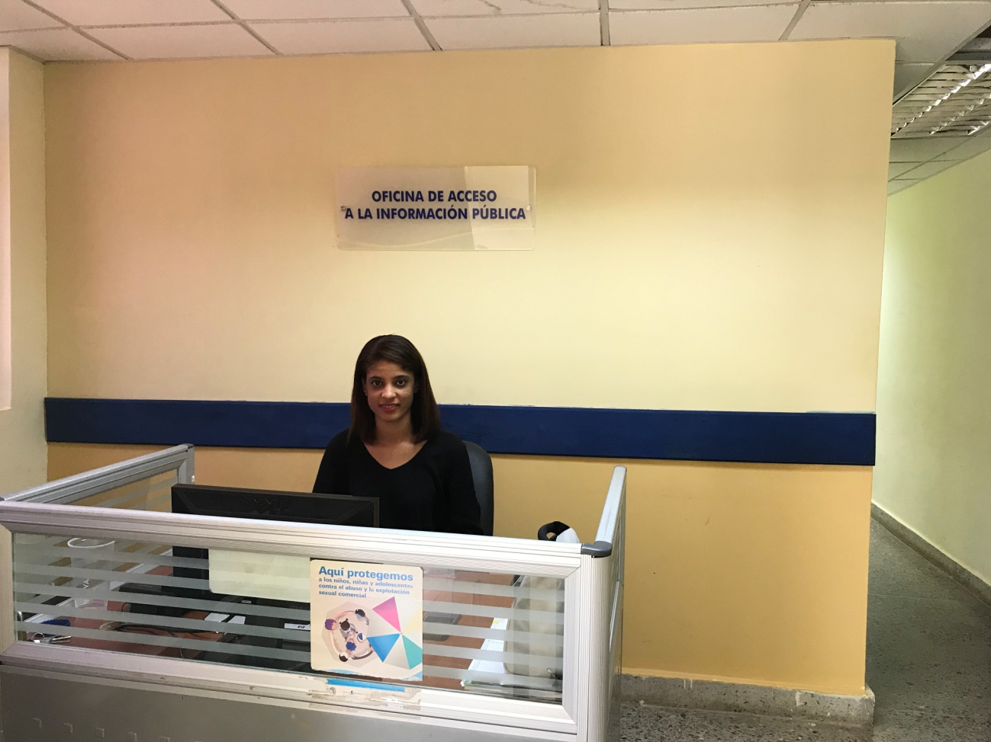

Lic. Tamar Baret Polanco,
Encargada del departamento Libre Acceso a la Información publica
Tel: 809-538-2325 Ext, 223
Correo: oaialcaldiasamana@gmail.com

